第一单元检测卷（2）
1.我会填。
(1)在-6、3、0、-25%、-10.8、50、+1.6、-9、+7中,( )是正数,( )是负数,( )既不是正数,也不是负数。其中-10.8读作( ),+7读作( )。
(2)海平面的海拔高度为0m,高于海平面为正。珠穆朗玛峰高于海平面8844.43m,它的海拔高度是( )m;中国的艾丁湖比海平面低155m,海拔是( )m。
(3)如果李红过年获得压岁钱300元,记作+300元,那么她为残疾人捐款100元,记作( )元
(4)陈刚同学测得一天早、午、晚的温度分别是零下8摄氏度、零上3摄氏度、零下12摄氏度。如果用正、负数表示,这三个温度分别写作( )℃、( )℃、( )℃,其中温度最低的是( )℃。
(5)下面是同一时刻不同地区的时间。
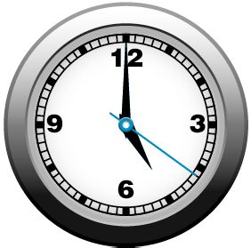5:00罗马 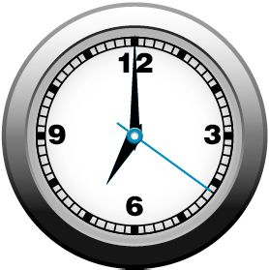7:00莫斯科 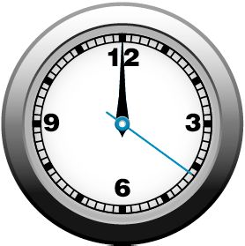12:00北京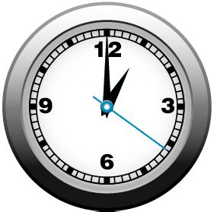13:00首尔 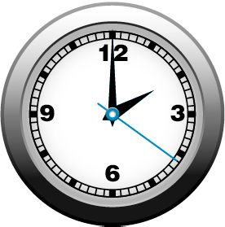14:00悉尼
与北京时间相比,首尔早1个小时,记为+1时;莫斯科晚5个小时,记为-5时。以北京时间为标准,罗马时间记为( )时,悉尼时间记为( )时。
2．我会选。(将正确答案的序号填在括号里)
(1)如果规定前进、收入、增加为正,那么下面错误的语句是( )。
A.-18米表示后退18米
B.-42人表示增加42人
C.-4万元表示支出4万元
(2)关于“0”的说法正确的是( )。
A.0是正数 B.0是负数 C.0是正数和负数的分界点
(3)学校举行数学知识竞赛,答对一题加10分,答错一题扣10分。如果把加10分记作+10分,那么扣10分应记作( )分。
A.10 B.0 C.-10
(4)如果规定10吨记为0吨,11吨记为+1吨,那么下列说法错误的是( )。
A.8吨记为-8吨 B.15吨记为+5吨 C.+3吨表示质量为13吨
(5)一种饼干包装袋上标着“净重(150±5克)”,表示这种饼干的标准质量是150克,实际每袋最少不少于( )克。
A.155 B.145 C.150
3．我会判。(对的画“√”,错的画“✕”)
(1)零上12℃和零下12℃是两种相反意义的量。 ( )
(2)死海低于海平面400米,记作+400米。 ( )
(3)一个数如果不是正数,那么它就一定是负数。 ( )
(4)我们学过的数,都能用直线上的点表示出来。 ( )
(5)5不是正数,因为5前面没有“+”。 ( )
4．我会做。
(1)写出A、B、C、D、E、F点表示的数。
(2)一只蜗牛从起点0处出发去C点,需向( )爬( )格,记为( )格。
(3)如果蜗牛从起点0处出发,先爬了+4格,到达( )点,又爬了-6格,到达( )点,它想回到起点,还要再爬行( )格。
5．下面是李老师今年8月份收入和支出的记录。
8月10日领取工资2400元 8月13日交电话费88元
8月15日交水电费120元 8月24日买服装花320元
8月26日收到稿费450元 8月30日得加班费100元
8月份伙食费合计800元
(1)请你用正数和负数记录在下表中。
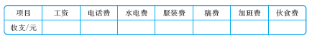
(2)李老师8月份一共收入多少钱?

(3)李老师这个月一共支出多少钱?

(4)李老师这个月的总支出占总收入的百分之几?(得数保留一位小数)

参考答案
1.(1)3、50、+1.6、+7 -6、-25%、-10.8、-9 0
负十点八 正七
(2)+8844.43 -155
(3)-100
(4)-8 +3(或3) -12 -12
(5)-7 +2
2.(1)B (2)C (3)C (4)A (5)B
3.(1)√ (2)✕ (3)✕ (4)√ (5)✕
4.(1)
(2)左 3 -3
(3)E D +2
5.(1)
项目 | 工资 | 电话费 | 水电费 | 服装费 | 稿费 | 加班费 | 伙食费
收支/元 | +2400 | -88 | -120 | -320 | +450 | +100 | -800
(2)2400+450+100=2950(元)
答:李老师8月份一共收入2950元。
(3)88+120+320+800=1328(元)
答:李老师这个月一共支出1328元。
(4)1328÷2950×100%≈45.0%
答:李老师这个月的总支出占总收入的45.0%。

